Объекты искусствоведческой экспертизы
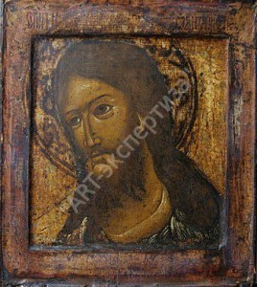
- картины
- рисунки
- портреты
- гравюры
- иконы
- музыкальные произведения
- художественные фотоснимки
- кинофильмы
- видеозаписи и др.

